Лабораторная работа 1
Куташова Нелли БВТ2205

Работа со строковыми значениями
1. Реализовать вывод строки с кавычками и без в пользовательском режиме. Пример: «Это текст» и Это текст;
2. Вывод строки в однострочном и многострочном формате. Пример: «Это текст» «Это Текст»;
3. Сравнить работу конкатенации строк и СтрШаблон() на своем собственном примере.
Код:
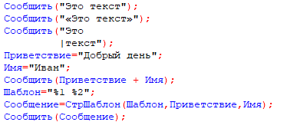
Результат:
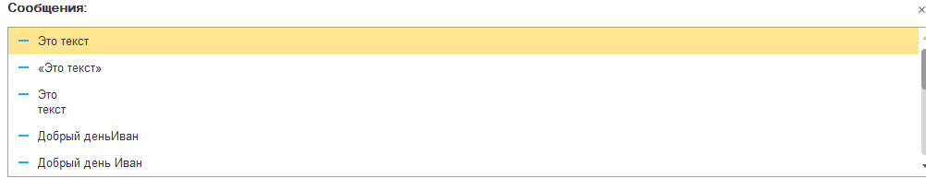
Это текст
«Это текст»
Это
Текст
Добрый деньИван
Добрый день Иван

Работа с числовыми значениями
1. У Зинаиды Петровны есть скидочная карта, по которой она может получить скидку в размере 7% от стоимости покупки. Сколько заплатит Зинаида Петровна, если она выбрала товар на сумму 1200 рублей?
2. Вычислите выражение: (Унарный минус(Переменная1 Плюс Переменная2) Деление Переменная2 Умножение Переменная1) Остаток от деления (Переменная2 Минус Переменная1), где Переменная1 и Переменная2 – числа на выбор.
Код:
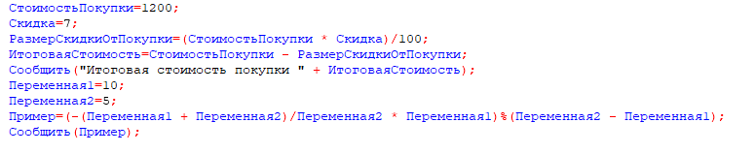
Результат:
Итоговая стоимость покупки 1 116
0

Работа с типом дата
1. Инициализировать дату и вычесть из нее 125 дней;
2. Инициализировать дату и вычесть из нее 9 месяцев;
3. Инициализировать дату и прибавить 7 лет.
Инициализации сделать в разных форматах!
Код:
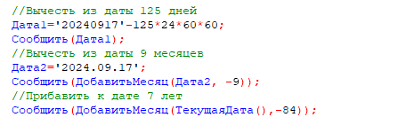
Результат:
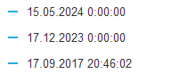
15.05.2024 0:00:00
17.12.2023 0:00:00
17.09.2017 20:46:02

Работа с типом булево
1. Вычислите выражение: (ИСТИНА ИЛИ ЛОЖЬ) И (ИСТИНА И ЛОЖЬ);
2. Вычислите выражение: НЕ (ИСТИНА И ЛОЖЬ) ИЛИ (ИСТИНА И ИСТИНА И ЛОЖЬ ИЛИ НЕ ИСТИНА);
3. Вычислите выражение: (4375/16*0.9) > -(675+435/100*(-73)) И НЕ ЛОЖЬ.
Код:
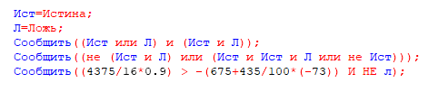
Результат:
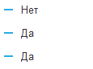
Нет
Да
Да

